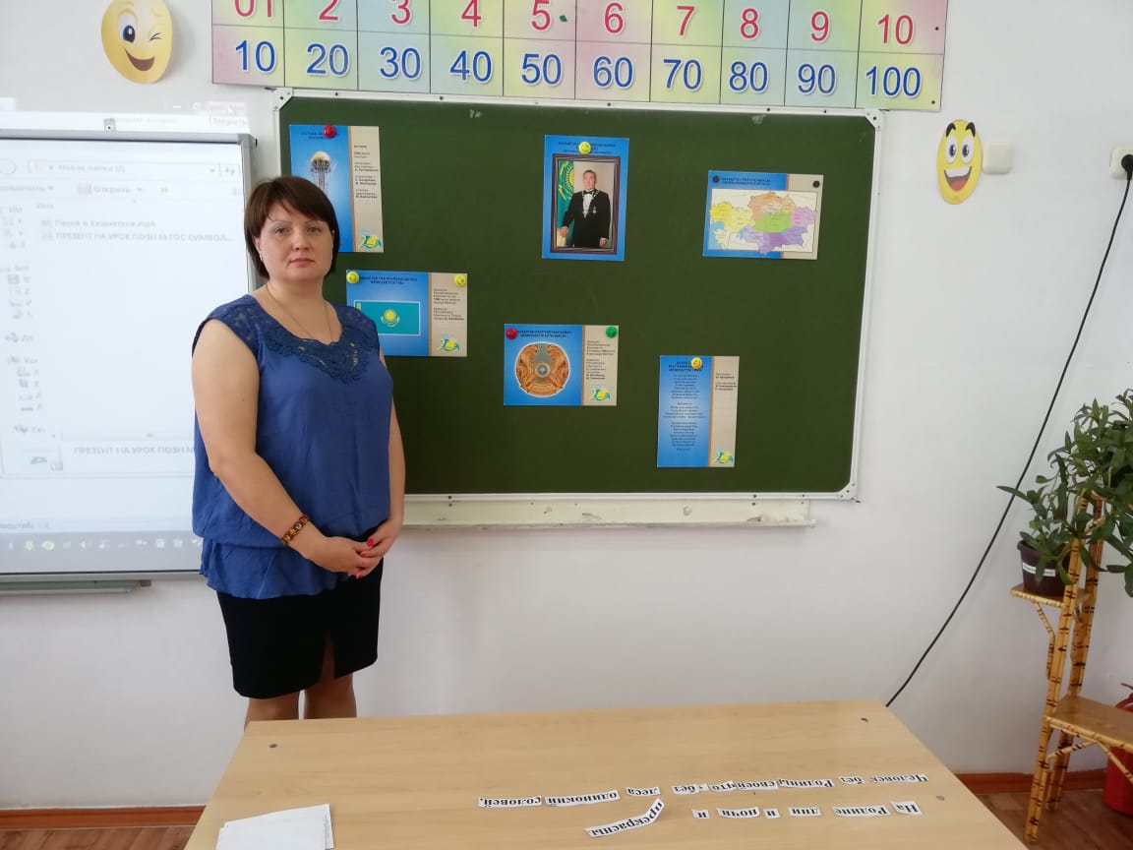**Лика Владимировна Яровая,**

учитель начальных классов,

Облавский комплекс школа-детский сад

Бурлинский район, поселок Облавка, ЗКО

**Символы Казахстана**

КСП познание мира 1-3-6

3 четверть 6 урок (1 класс)

|  |  |  |  |  |  |
| --- | --- | --- | --- | --- | --- |
| **Предмет: познание мира**  **Сквозная тема:** | | | **«Путешествия»** | | |
| **Цели обучения, которые достигаются на данном уроке (ссылка на учебную программу):** | | | | | |
| 1.3.5.1 отличать государственные символы Республики Казахстан от символов других стран;  1.3.5.2 рассказывать об основных признаках независимого государства; | | | | | |
| **Цели урока:** | | **Все учащиеся:** знают государственные символы РК, их авторов и понимают значение символики, изображенной на гербе и флаге РК.  **Большинство учащихся:** применяют полученные знания о символике РК при выполнении различных заданий.  **Некоторые учащиеся:** анализируют, делают выводы о значении государственных символов РК и строят развернутый ответ. | | | |
| **Критерии успеха** | | **Учащиеся узнают**: о символах Республики Казахстан; как определить значение флага.  **Научатся:** отличать государственные символы Респуб­лики Казахстан от символов других стран; рассказывать об основных признаках незави­симого государства. | | | |
| **Дескрипторы** | | ***Обучающиеся:***  -определяет государственный символ, на котором изображены представленные элементы;  - называет цвет флага;  - определяет значение голубого цвета флага нашей страны  -определяет признаки независимого государства;  - рассказывает об одном из основных признаков независимого государства | | | |
| **Языковая цель** | | **Основные термины и словосочетания:**  Символы, герб, гимн, флаг. | | | |
| **Привитие**  **Ценностей** | | Ценности, основанные на национальной идее «Мәңгілік ел»: казахстанский патриотизм и гражданская ответственность; уважение; сотрудничество; труд и творчество; открытость; образование в течение всей жизни. | | | |
| **Межпредмет**  **ные связи** | | **Казахский язык.**Учащиеся называют цвета (ақ , кара, сары, көк, ту)  **Английский язык.**Учащиеся называют цвета (white,black,yellow,blue,flag) | | | |
| **Навыки использования ИКТ** | | На данном уроке учащиеся используют ИКТ.   * презентация | | | |
| **Предыдущие знания** | | Учащиеся знают понятие "батыр" и роль батыров в истории казахов;  значение пословиц и легенд;  новые сведения из истории казахского народа.  Они научились: рассказывать о жизни древних людей на ocнове изучения наглядных материалов. | | | |
| **Ход урока** | | | | | |
| **Этапы урока** | **Запланированная деятельность на уроке** | | | | **Ресурсы** |
| **Начало урока** | **Психологический настрой.**  Встали все у парт красиво  Поздоровались учтиво  Будем отвечать активно,  Хорошо себя вести,  Чтобы гости дорогие.  Захотели вновь прийти!  **(К) Актуализация знаний.**  - Как называется страна, в которой мы живем?  - Кто является самым главным человеком страны?  - Как зовут нашего президента?  - Какой город является главным городом Казахстана**?**  - Можно ли сказать, что Казахстан является нашей Родиной?  - А что такое Родина? | | | | Слайд |
| ***Критерии успеха*** | *Отвечают на вопросы учителя.* | | | |  |
| **Середина урока** | **(К) Проблемная ситуация**  **-**Ребята, чтобы узнать тему сегодняшнего урока вам надо собрать  слова из слогов:  **во лы сим**  **Ка на ста зах**  Итак, тема нашего урока:**«Символы Казахстана».**  Ребята, **цель нашего урока** отличать государственные символы Республики Казахстан от символов других стран.  - Как вы думаете, что относится к символам Казахстана?  **Герб Гимн Флаг**  - К государственным символам любой страны относятся, прежде всего, государственный герб, гимн и флаг. У каждой страны есть государственные символы. Есть они и у нашей Родины. В 1991 году весь мир облетела весть о рождении Независимого государства, имя которому – Республика Казахстан.  **Работа по теме**  **(И) Билингвальный компонент (2 языка)**  - Кто знает как звучат эти слова на казахском языке?  - Чтобы узнать надо выполнить задание, перед вами лежат карточки, где написаны слова на двух языках: на казахском и русском, подберите к каждому слову свою пару.  ***Обучающиеся:***  - подбирают к каждому слову свою пару  **ФО:**работа в парах.  **Герб – елтаңба,**  **гимн – гимн,**  **флаг – ту**   1. **Знакомство с флагом РК**   - Посмотрите на иллюстрацию и скажите, что изображено на флаге Казахстана? (солнце, орел, орнамент)  **ФО: СЛОВЕСНАЯ ПОХВАЛА УЧИТЕЛЯ**  **Трехъязычие.**  –Назовите на трёх языках (русском, казахском, английском) цвета, которые присутствуют на флаге.  **История про Абылай хана.**  Я не случайно спросила вас про цвета. Каждый цвет что- то символизирует.  У предков казахов флаг был тоже голубого цвета. А вот четыре века назад при хане Аблае, когда надо было защищать казахскую землю от нашествия джунгар флаг был белым. Как вы думаете, почему? Символом чего был белый флаг? Какой цвет всегда противопоставляется белому? Черный цвет (назовите этот цвет на казахском и английском языке). Чёрный цвет ассоциировался не только с цветом земли, но и с горем, бедой, несчастьем, врагом. Поэтому белый цвет был символом чистоты и справедливости.  Что означает солнце? Орел? Орнамент? (ответы уч.)  Молодцы.  1 ученик.  **Голубой фон**обозначает мирное небо, символизирует бесконечность и чистоту.  **Солнце**– это источник жизни и энергии  **32 солнечных луча**имеет форму зерен – основа изобилия и достатка  **Орел – это**символ независимости, свободы  **Национальный орнамент**обозначает культуру и традиции Казахстана  Автором государственного флага является **Шакен Ниязбеков.**  - В каких случаях поднимается государственный флаг?  - Свой флаг есть у каждого государства, а сейчас задание  **(Пр) Работа в парах. Задание №1**.  - Находят флаг и название страны, которой он принадлежит. Защита своих работ.  **ФО: «Большой палец»**  **(К)** **Физминутка .**   1. **Знакомство с гербом РК.**  * Что изображено на гербе Казахстана? (ответы учащихся)   **ФО: СЛОВЕСНАЯ ПОХВАЛА УЧИТЕЛЯ**  **2 ученик.**  Герб представляет собой круг – символ жизни, вечности. Круг голубого цвета. Он состоит из таких элементов – шанырақ, түндік, уық, тулпары, звезда и надпись «Казахстан»  **Шанырак –**отверстие юрты, символ семейного благополучия, мира и спокойствия. От центра по всему кругу герба расходятся, как лучи солнца **уыки.** Лучи символизируют светлый путь нашего народа. Зенитное отверстие юрты – **түндік –**напоминает яркое солнце на**фоне**голубого мирного небе.  **Тулпары** с двух сторон берегут Родину.  **Звезда**расположена в верхней части герба – это дружба пяти континентов.  Автором государственного герба являются **Ж. М. Малибеков и Ш. Ы. Уалихан.**  **Задание № 2 . Укажите герб нашей страны.**  **3. Знакомство с гимном РК.**  **«Гимн – это флаг, сотканный из слов»**  **А. Тажибаев**   * Что такое гимн? (торжественная песня) * В каких случаях он звучит? (при торжественном мероприятии)   **3 ученик.**  Авторы слов гимна **Н. А. Назарбаев, Ж. Нажметдинов**  Музыка композитора **Шамши Калдаякова**  **(Г) Работа в группе. Задание №3**  **Приём «Собери пословицу».**  «Рассыпанная пословица».  1. Человек без родины/ своей, что без леса/ одинокий соловей.  2.На родине /и дни, и ночи /прекрасны. | | | | На доске  Слайд  *учитель вывешивает иллюстра*  *ции с изображением гимна, флага, герба*  презентация  Слайд  **Рассказ учителя. Слайд**  **Показ слайдов** |
| **Конец урока** | **Итог урока.**  **Приём «Тонкие и толстые вопросы»**.   1. Что относится к государственным символам? (герб, гимн, флаг относятся к государственным символам) 2. О чём могут рассказать символы Казахстана? (об истории нашего государства могут рассказать) 3. Символом чего был флаг в древности? (был символом воинской доблести) 4. Что символизирует флаг в наше время? (в наше время независимость страны) 5. Что символизирует (означает) голубой цвет нашего флага? (мир и независимость).   **Ребята, какова цель была нашего урока?**  Мы достигли цели урока?  **Рефлексия**  Использовались карточки для того,  чтобы показать на сколько поняли тему  (например, зеленый цвет = ВСЁ  Желтый цвет = МНОГОЕ,  красный цвет = НЕКОТОРЫЕ,  **4. Заключение.**  - Чтобы вы пожелали своей стране, нашей Республике Казахстан?  Дети говорят пожелания своей Стране (мира, благополучия, процветания)  **Учитель:** Символы нашего государства есть неоспоримые свидетельства его суверенитета и независимости, единства народа и власти. Трудно кого-либо заставить гордиться государственными символами, но знать и уважать их обязан каждый гражданин, если он считает себя патриотом своей страны. | | | |  |
| **Дифференциация**  **Каким образом Вы планируете оказать больше поддержки? Какие задачи Вы планируете поставить перед более способными учащимися?** | | | **Оценивание**  **Как Вы планируете проверить уровень усвоения материала учащимися?** | **Здоровье и соблюдение техники безопасности** | |
| Индивидуальная помощь в создании работ | | | Работа по вопросам | **Физкультминутка** | |
| **Рефлексия по уроку**  Были ли цели урока/цели обучения реалистичными?  Все ли учащиеся достигли ЦО?  Если нет, то почему?  Правильно ли проведена дифференциация на уроке?  Выдержаны ли были временные этапы урока?  Какие отступления были от плана урока и почему? | | | |  | |
| **Общая оценка**  Какие два аспекта урока прошли хорошо (подумайте как о преподавании, так и об обучении)?  1:  2:  Что могло бы способствовать улучшению урока (подумайте как о преподавании, так и об обучении)?  1:  2:  Что я выявил(а) за время урока о классе или достижениях/трудностях отдельных учеников, на что необходимо обратить внимание на последующих уроках? | | | | | |